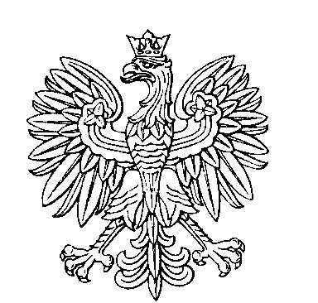

OBWODOWA KOMISJA WYBORCZA NR 3
w mieście Świeradów-Zdrój

SKŁAD KOMISJI:
Przewodniczący Jolanta Sztuba

Zastępca Przewodniczącego Irena Dorota Chmielowska

CZŁONKOWIE:
Mariusz Adam Gwozdecki  Anna Bożena Leśniewska  Sylwia Szewczyk | Emil Poznański  Anna Maria Łamasz

